INDICAÇÃO Nº 2858/2017

Sugere ao Poder Executivo Municipal operação “tapa-buracos” na Rua Águas da Prata, no bairro São Joaquim.

Excelentíssimo Senhor Prefeito Municipal,

Nos termos do Art. 108 do Regimento Interno desta Casa de Leis, dirijo-me a Vossa Excelência para sugerir que, por intermédio do Setor competente, seja executada operação “tapa-buracos” na Rua Águas da Prata, na altura dos nº 357, 369 e 429, no bairro São Joaquim, neste município.

Justificativa:

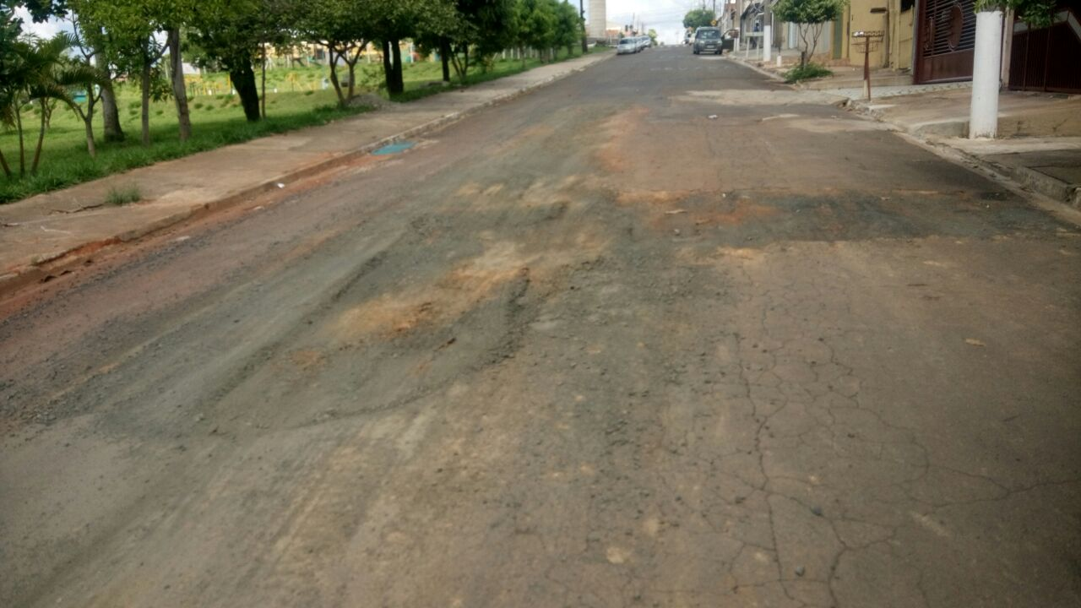

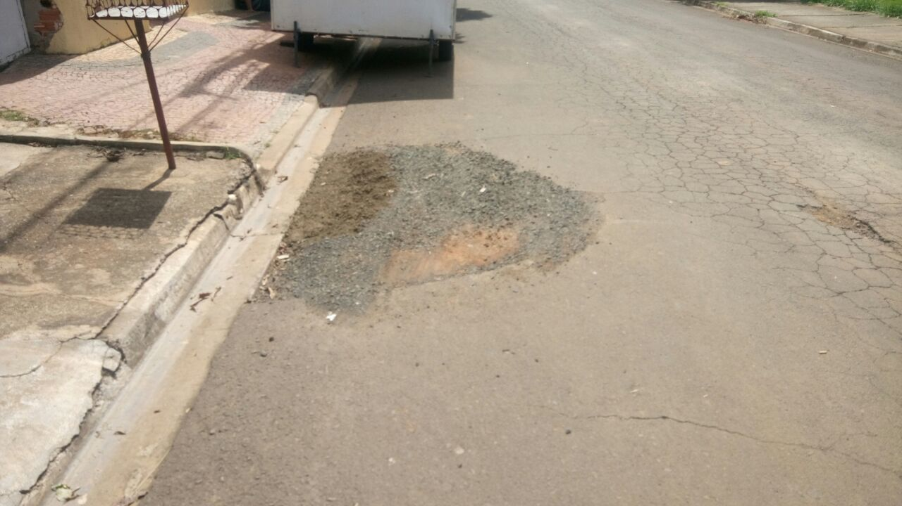

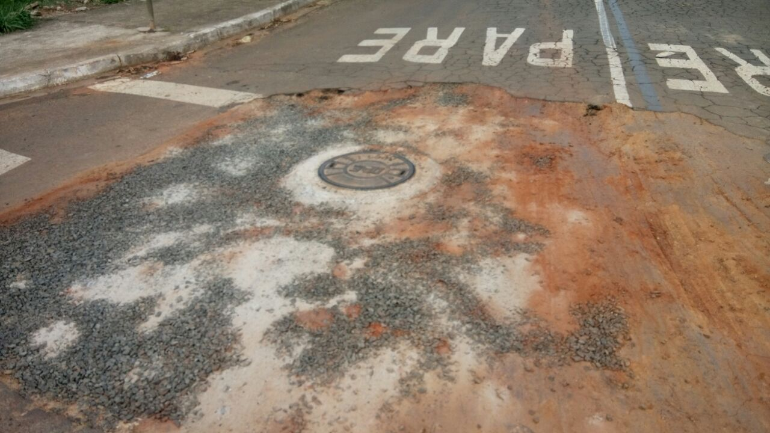

Conforme fotos acima, este vereador pôde constatar o estado de degradação da malha asfáltica da referida via pública após serviço de manutenção de rede de água e esgoto feito pelo DAE, sendo que o recapeamento do asfalto não foi realizado após o mesmo, fato este que prejudica as condições de tráfego de veículos pela via e traz incomodo aos moradores da rua. Pelo exposto, peço URGÊNCIA no atendimento dessa solicitação.

Plenário “Dr. Tancredo Neves”, em 17 de março de 2.017.

JESUS VENDEDOR

-Vereador / Vice Presidente-

